Задача. Додаток для зберігання інформації про продукти

Форма для додавання продуктів

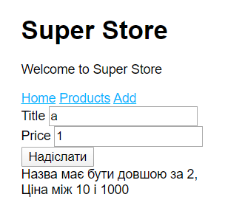

Форма для відображення продуктів

